**MZ –tapaamisajo 2015**

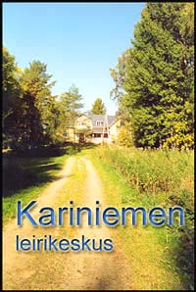

Kuluvan vuoden tärkein kokoontumisajo pidetään **5-7. kesäkuuta** Valkeakosken Haukilan kylässä Kariniemen leirikeskuksessa osoitteessa Kariniementie 143 37740 Haukila.

Portit aukeavat perjantaina klo 14.00 ja koko leirikeskus on viikonlopun vain MZ-ajajien käytössä. Alueella on yli 50 sisämajoituspaikkaa ja riittävästi telttailutilaa sekä 30 hengen sauna joka pidetään enimmäkseen lämpimänä. Sisämajoitustilat ovat pääosin 8h huoneita joista makuupaikkoja voi varata vasta paikan päällä. Tiedossa mukavaa yhdessäoloa eri ohjelmien parissa. Lauantaina perinteinen päiväretki.

Viikonlopun hinta on 40 e/aikuinen (alle 15v. ilm.) sisältäen:

* Teltta- tai sisämajoitus vapaavalintaisesti (omat liinavaatteet)
* Saunan
* Perjantaina iltapala
* Lauantaina aamupala, päivällinen ja iltapala
* Sunnuntaina aamupala

(Huom. Alueella ei palveluita, lähimpään kauppaan n. 20 km).

Ajo-ohjeet kartassa, opastus perille.

Tervetuloa

Lisätietoja: T. Lehtonen 040-8012697

E. Mäkinen 040-5435836

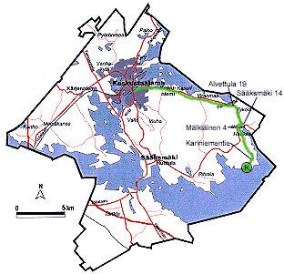**Kariniemen leirikeskus   
Kariniementie 143, 37740 Haukila**

**Älkää käyttäkö gps-laitetta, kun   
kun tulette Kariniemeen.**

1. Valkeakoskelta Pälkäneen suuntaan 11 km. Käännytään oikealle: viitta Alvettula 19.   
     
   2. Uskilantietä Uskilaan 3 km. Käännytään oikealle asfalttitieltä: viitta Sääksmäki 14.   
     
   3. Koivukujaa vajaa kilometri Haukilan koululle. Käännytään vasemmalle: viitta Mälkiäinen 4.   
     
   4. Mälkiäisten tietä 4 km. Käännytään oikealle: Kariniementie.   
     
   5. Kariniementietä noin 1,5 km. Olet perillä!

Linkki Kariniemen sivuille:

http://www.valkeakoski.fi/portal/suomi/kulttuuri_ja_vapaa-aika/nuoret/nuorten_vapaa-aika/kariniemen_leirikeskus/